SIGRH

UCS0754 – Pesquisar ACTs/Disciplina

Histórico de Revisões

Data | Versão | Descrição | Autor
28/06/2021 | 1.0 | Elaboração do documento. | Eneida de Faria Bastos

Índice

1. Pacote/Caso de Uso 4
Pesquisar ACTs/Disciplina 4
1.1. Descrição 4
1.2. Requisitos atendidos 4
2. Conceito 5
2.1. Conceitos principais 5
2.2. Conceitos associados 5
3. Diagrama 6
4. Casos de Uso 7
4.1. Pesquisar ACTs / Disciplina 7
4.1.1. Fluxo Básico 7
4.1.2. 2.1.2 Exceções 7
4.2. Imprimir ACTs / Disciplina 7
4.2.1. Fluxo Básico 7
4.2.2. 2.1.2 Exceções 7
4.3. Exceções gerais 7
4.3.1. Exceções 8
5. Anexos 9
6. Revisões 10

Pacote/Caso de Uso

Pesquisar ACTs/Disciplina

Descrição

Pacote responsável por agrupar os casos de uso de emissão do Pesquisar ACTs/Disciplina.

Requisitos atendidos

Impressão de ACTs (Admitidos em Carater Temporário) e respectivas disciplinas e cargas horárias – para órgãos da Educação.

Conceito

Conceitos principais

Contrato Temporário | Contrato temporário (ACTs) – servidores admitidos através de contratos temporários

Conceitos associados

Carreira | Define os itens que compõem as carreiras de cargos do Estado.

Estrutura de Carreira | Define os níveis hierárquicos de cada carreira do Estado.

Relação de trabalho | Relações de trabalho que a pessoa pode ter nos órgãos ou empresas públicas.

Disciplina | Define as disciplinas que os professores do estado podem lecionar
Área de Ensino | Define as áreas de ensino disponíveis para os professores do estado.

Carga Horária | Quantidade de horas semanais ou mensais realizadas pelo servidor.
Pessoa | Dados referentes ao servidor.

Diagrama

Casos de Uso

Pesquisar ACTs / Disciplina

Fluxo Básico

O ator entra na opção “Pesquisar ACTs/Disciplina” para geração de relatório de servidores ACT e respectivas disciplinas.

O sistema exibe os filtros de pesquisa.

O ator informa os dados necessários e submete a operação “Pesquisar”.

O sistema exibe em tela, o relatório de acordo com os filtros informados ordenados por nome/matrícula conforme definido no filtro.

2.1.2 Exceções

Ver item 2.2.

Imprimir ACTs / Disciplina

Fluxo Básico

O ator entra na opção “Pesquisar ACTs/Disciplina” para geração de relatório de servidores ACT e respectivas disciplinas.

O sistema exibe os filtros de pesquisa.

O ator informa os dados necessários e submete a operação “Pesquisar”.

O sistema exibe em tela, o relatório de acordo com os filtros informados ordenados por nome/matrícula conforme definido no filtro.

2.1.2 Exceções

Ver item 4.3

Exceções gerais

Exceções

Nenhum registro existe para o filtro informado. Apresentar mensagem MSG0010 - "Nenhum registro encontrado!".

Anexos

Filtro:
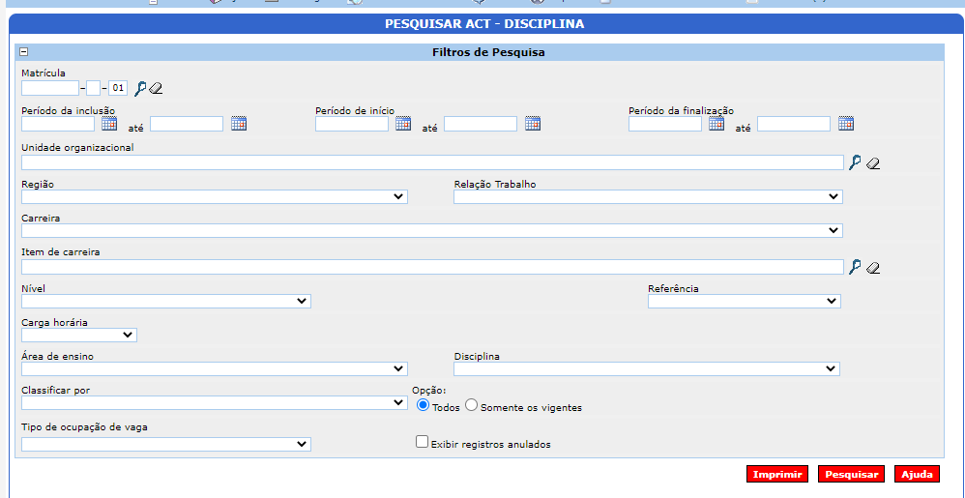

Layout do relatório

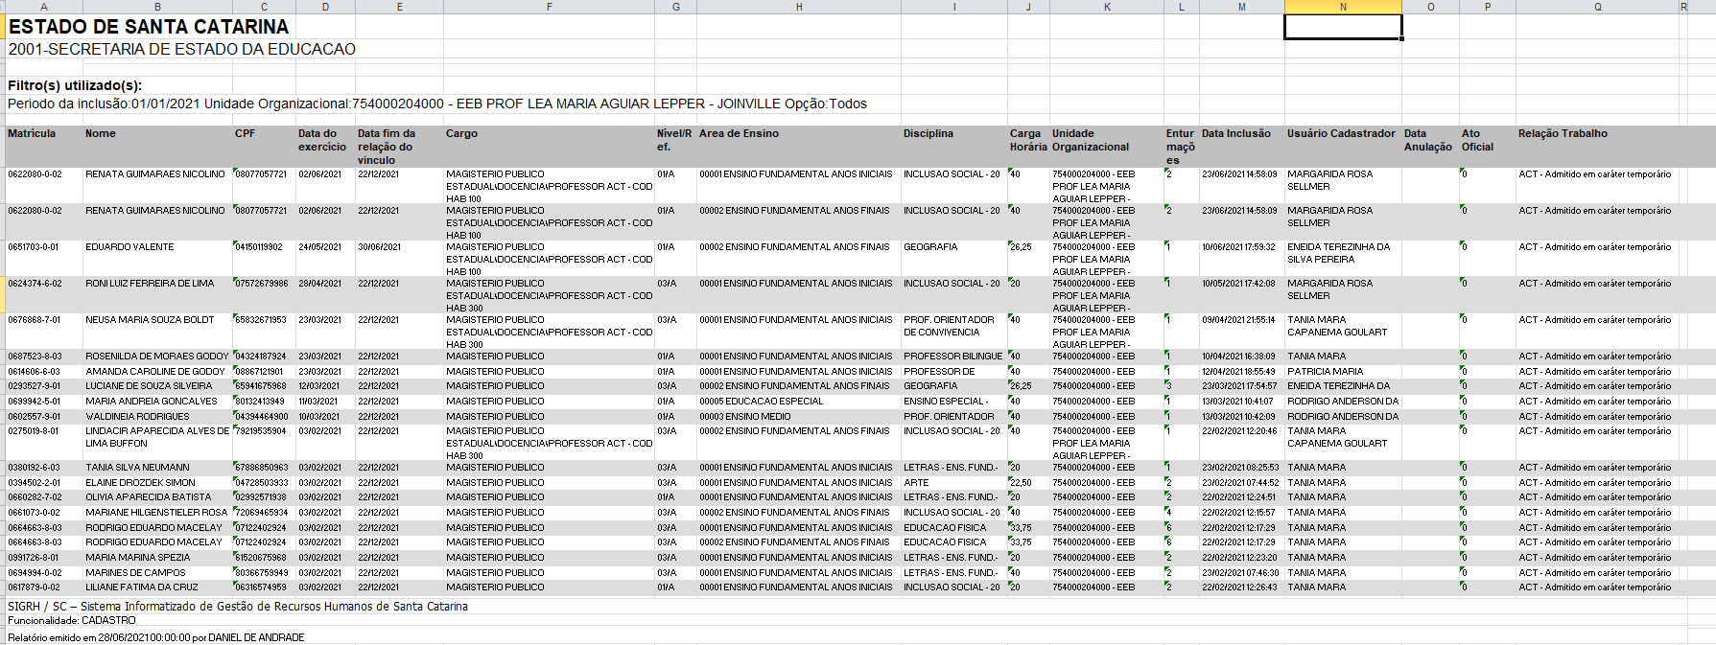

Revisões

Itens | Análise | E | R | Observações
Nome do Pacote/Caso de Uso | O nome do pacote/caso de uso é único, claro e representa o conjunto de Casos de Uso que estão sendo especificados? | S/N | S/N
Descrição do Pacote/Caso de Uso | A descrição está clara?
Conceitos Associados | Os Conceitos representados UCS constam do documento MCG – Modelo Conceitual Geral?
Diagrama de Caso de Uso | O diagrama está desenhado corretamente?
 | O diagrama está em conformidade com as descrições dos fluxos?
Descrição dos Casos de Uso | Os fluxos principais estão claros?
 | Há fluxos alternativos e os mesmos estão claros?
 | Há fluxos de exceção e os mesmos estão claros?
 | As descrições dos fluxos estão compatíveis com o diagrama?
 | Todos os Casos de Uso mostrados no diagrama estão com seus respectivos fluxos descritos?
 | O local onde o ponto de extensão foi colocado está claro?
 | O local onde o ponto de inclusão foi colocado está claro?
Pontos de Extensão | Todos os Pontos de Extensão estão devidamente relacionados?
Mensagens | Todas as mensagens pertinentes ao Pacote (Caso de Uso) estão relacionadas e numeradas?
Checklist de Revisão | Todos os itens do checklist do Elaborador estão assinalados?

